Berg-Schueni

Gibswil – Fischenthal

15. Januar 2026

Treffpunkt: Gibswil 9.25 Uhr

Organisation: Silvia Stöckli, Tel. Mob. 079 645 97 14

Charakter: Auf guten Wegen im Zürcher Oberland. Bei schlechtem Wetter wird die Wanderung entsprechend geändert

Wanderroute: Gibswil – Fistel – Kleinbäretswil – Frauebrünneli – Fehrenwaltsberg – Ghöch – Neuhaus – Fischenthal

Wanderzeit: ca. 4 Std., 10.8 km, ↑ 410 m, ↓ 434 m
Kürzung: Diverse Kürzungsmöglichkeiten (z.B. keine Bergschueni-Schlaufe)

Ausrüstung: Kleidung für die entsprechende Wetterlage. Ev. Iseli und Stöcke. Snack

Verpflegung: Mittagessen Restaurant Berg Ghöch, Ghöchstrasse 187, 8498 Gibswil
um ca. 12.00 Uhr, https://www.restaurant-berg.ch/

Anmeldung: bis Dienstag, 13. Januar 2026
sil_stoeckli@hotmail.com oder 044 941 39 94

Fahrplan: Es ist stets ratsam, Abfahrtszeiten und Gleisbelegung zu kontrollieren.

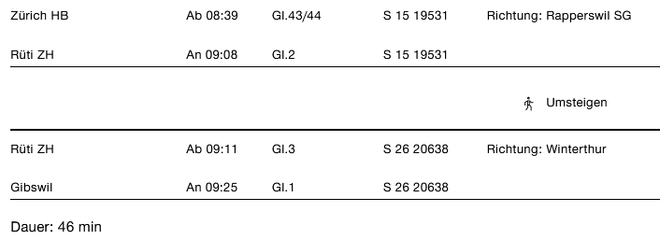

Chur ab 7.08 via Zürich HB

Rückfahrt: ab Fischenthal ..29 und ..59

Tickets: Ab Wohnort nach Gibswil und retour ab Fischenthal

Risiken und Haftung

Die Wandergruppe namens „Berg-Schueni“ ist eine Interessengemeinschaft ohne Rechtsform und verzichtet explizit auf eine Wanderleitung. Die Teilnehmer sorgen selbständig dafür, dass sie über eine der Wandertour angepasste Ausrüstung verfügen und beurteilen für sich selbst, ob ihre körperliche Verfassung bezüglich Trittsicherheit und Leistungsfähigkeit den Anforderungen entspricht. Teilnehmer, die Notfallmedikamente auf sich tragen, informieren sinnvollerweise ihre Wanderkameraden über deren Aufbewahrungsort und Anwendung für den Fall, dass sie sich nicht selbst damit versorgen können.
Der Abschluss einer Unfallversicherung und einer Privathaftpflichtversicherung zwecks Verminderung der persönlichen finanziellen Risiken liegt in der Verantwortung der Teilnehmer. Haftungsansprüche gegen den Organisator für Schäden an Personen und Sachen, die aus der Wandertätigkeit resultieren, sind ausdrücklich ausgeschlossen.

